Scrollbar

1. 請參考投影片內容，建立以下視窗應用程式

請將1.程式**執行結果**截圖置入作業中、2.程式**原始檔**置入作業中

1. 建立具有Scrollbar的視窗應用程式,Scrollbar的屬性如下
   1. 最大值為500, 最小值為0
   2. 垂直捲軸
   3. 捲軸方塊的大小為10
   4. 捲軸之目前值為300
   5. 設定Block遞增或遞減數目為15
   6. 設定Unit遞增或遞減數目為3

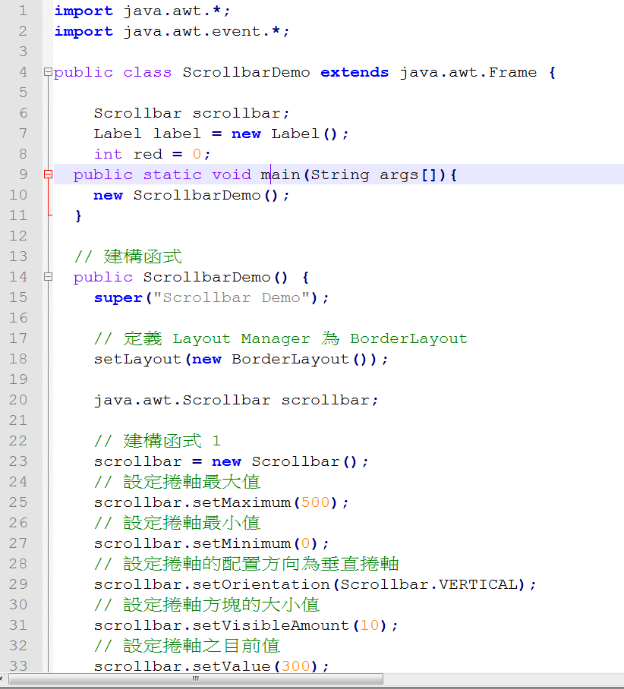

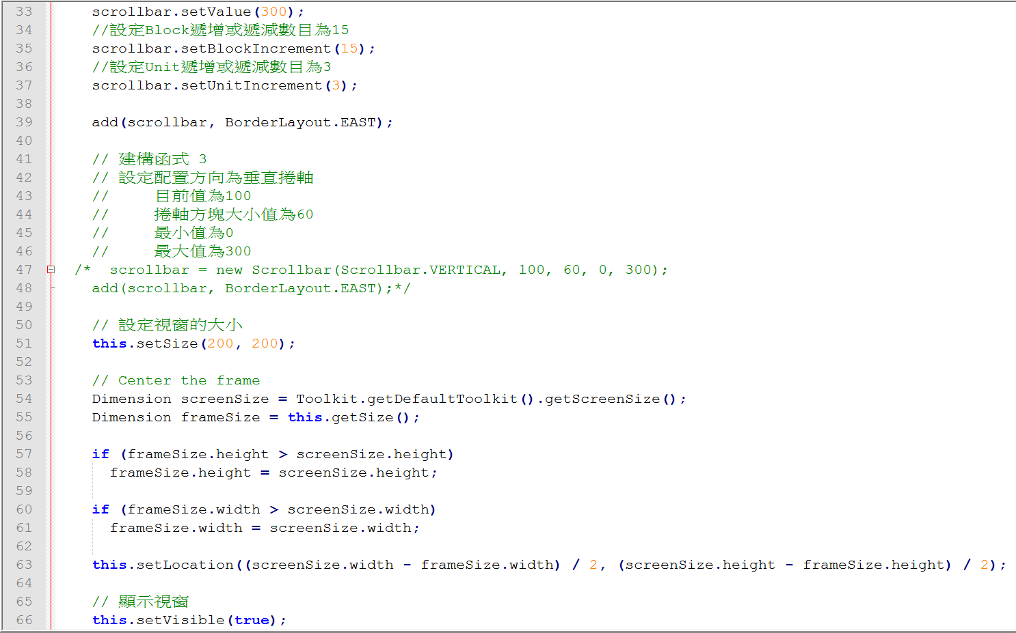

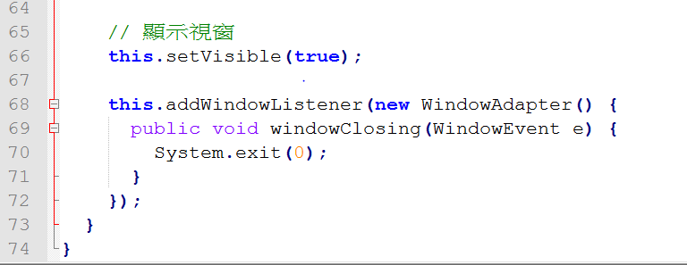

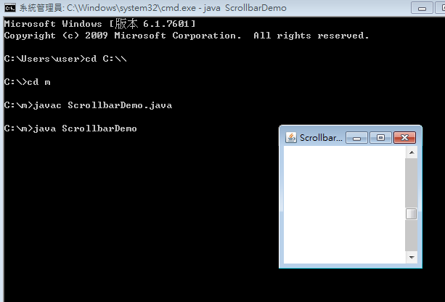

1. 建立具有Adjustment Event的視窗應用程式,
   1. 建立3個捲軸,分別可設定R,G,B三元色的值
   2. 建立3個panel,分別顯示R,G,B
   3. 調整R的捲軸時可立即顯示R的panel , 由亮紅到暗紅 , 綠色與黑色也是
   4. 例子8-2是將RGB全部顯示在同一個panel,請試著將這三個全部分開顯示
   5. 如下圖所示,也可參考moodle上所放的執行結果

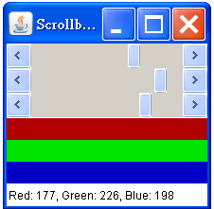

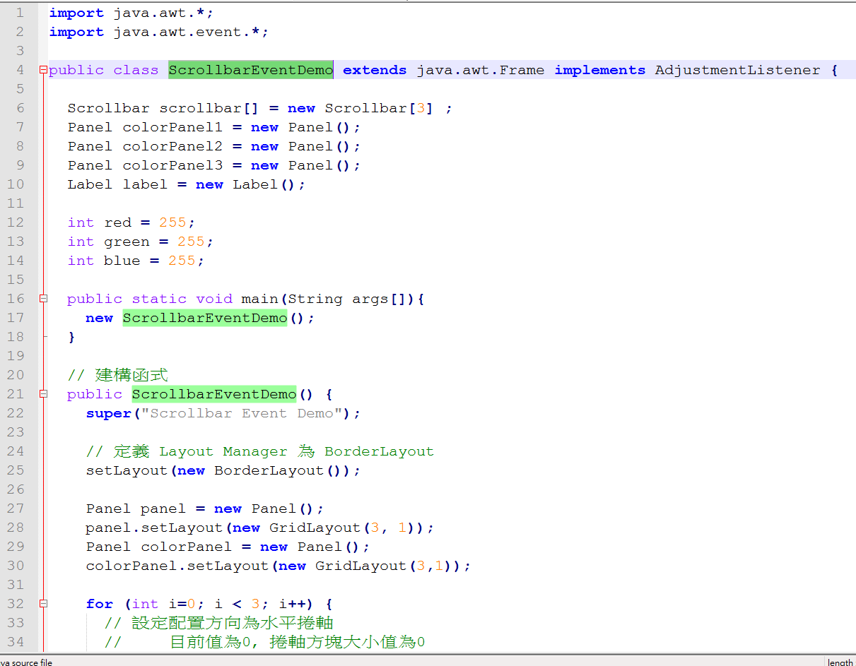

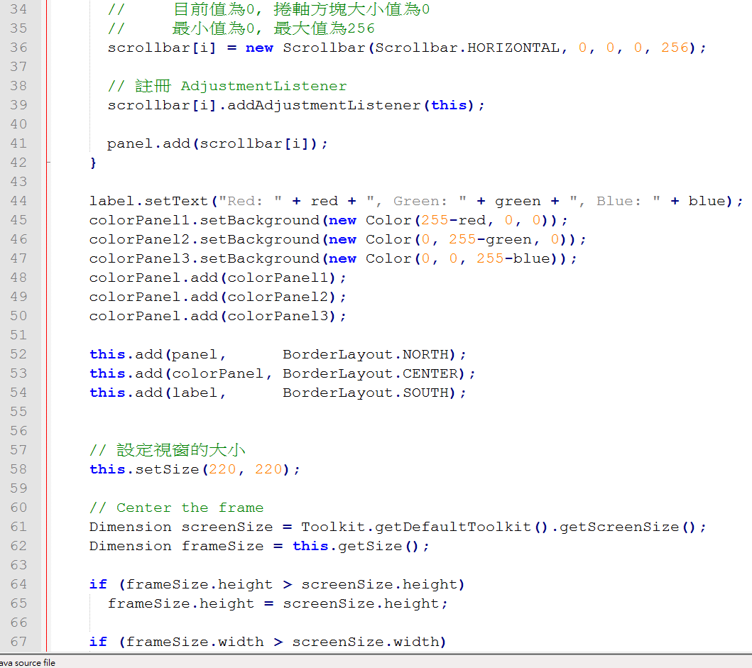

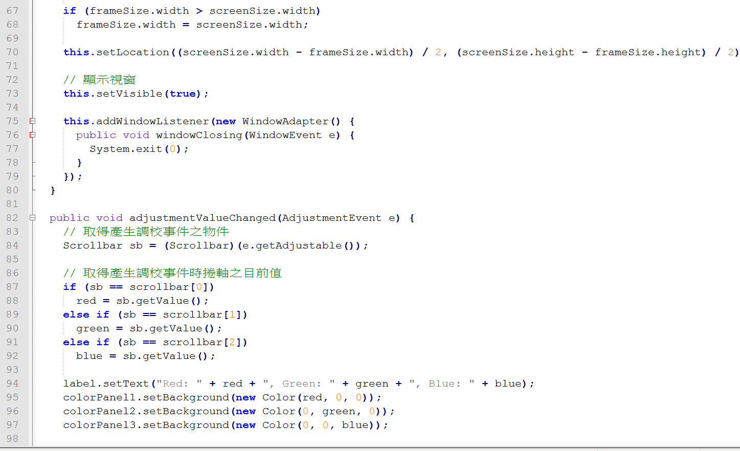

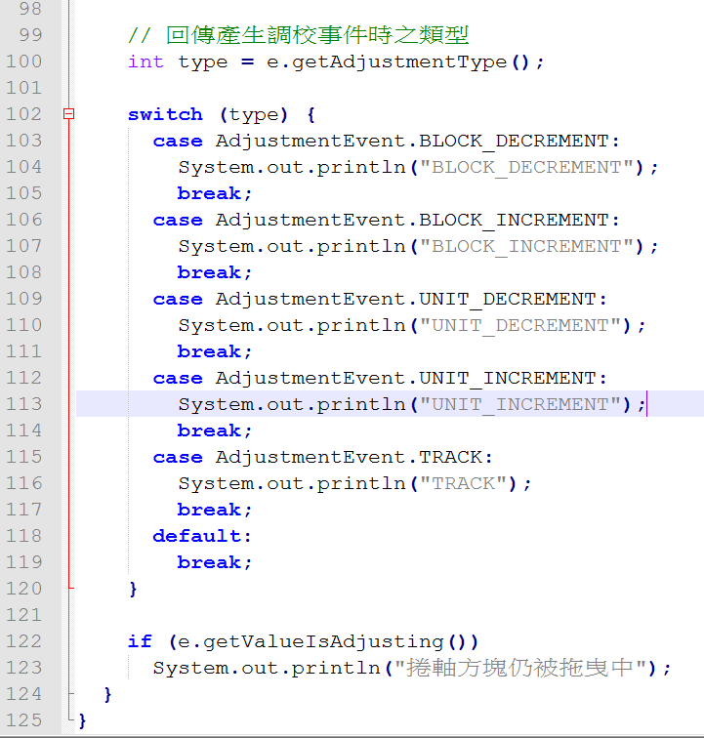

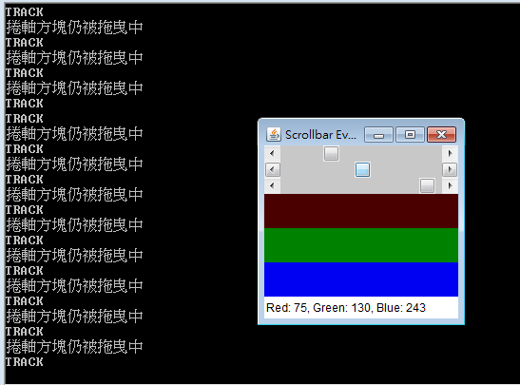

1. 建立具有捲軸面版的視窗應用程式,
   1. 捲軸面版中放入與學校相關的圖面
   2. 捲軸為隨時顯示水平與垂直捲軸
   3. 設定支援滑鼠滾輪
   4. 尺寸為1024x768

